# Міністерство освіти і науки України

Національний технічний університет України «Київський політехнічний інститут імені Ігоря Сікорського"

Факультет інформатики та обчислювальної техніки Кафедра інформатики та програмної інженерії

Звіт

з лабораторної роботи № 2 з дисципліни

«Основи програмування-1.

Базові конструкції»

«Організація розгалужених процесів»

Варіант 29

Виконав студент ІП-11 Тарасьонок Дмитро Євгенович

(шифр, прізвище, ім'я, по батькові)

Перевірив Вітковська Ірина Іванівна

( прізвище, ім'я, по батькові)

Київ 2021

Мета:

Опанувати прийоми програмування розгалужених обчислювальних процесів.

Математична модель:

Заштрихована частина площини = це площина над графіком функції f(x) = |x| на проміжку є [-1; 1]. Отже нам треба перевірити, чи знаходиться точка x у межах [-1; 1], чи знаходиться точка y у межах (-∞; 1] та чи знаходиться точка y вище точки x

Блок-схема алгоритму:



Програма мовою C++:

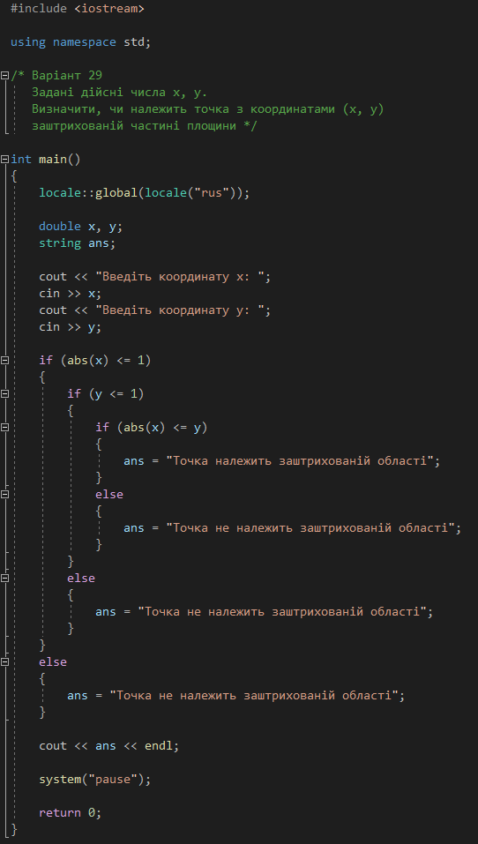

Виконання коду мовою C++:

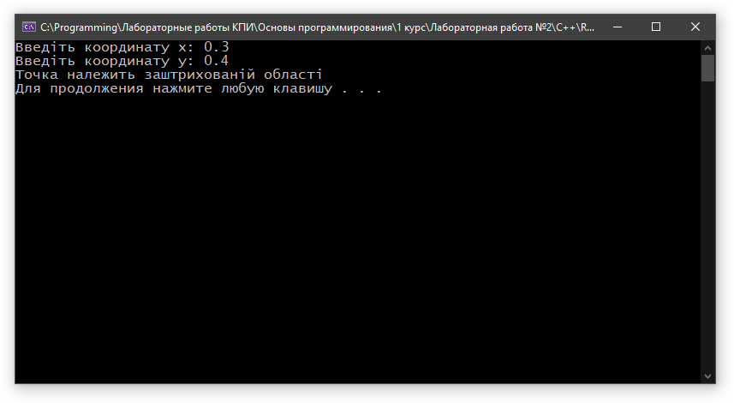

Програма мовою Python:

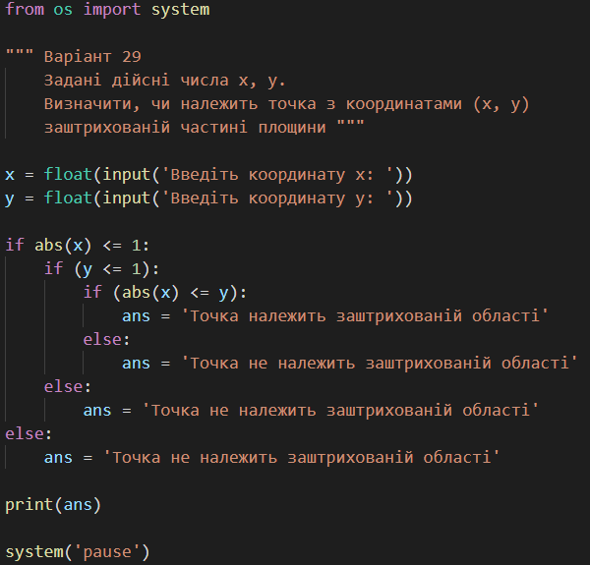

Виконання коду мовою Python:

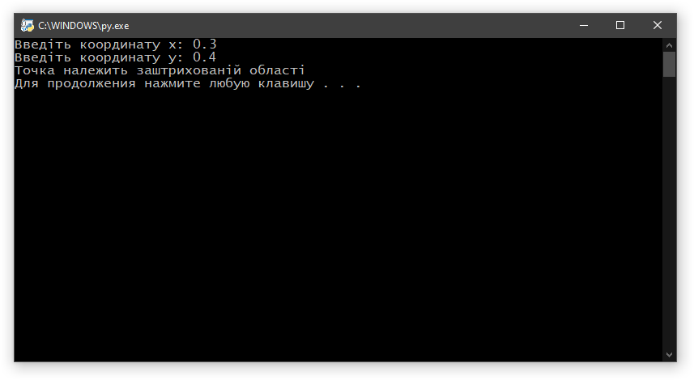

Висновок:

За допомогою математичної моделі та алгоритму з використанням розгалужених процесів можна запрограмувати визначення належності точки з певними координатами належності певній площині як за допомогою компільованих мов, так і інтерпретованих.